**РОССИЙСКАЯ ФЕДЕРАЦИЯ**

**ХАНТЫ-МАНСИЙСКИЙ АВТОНОМНЫЙ ОКРУГ-ЮГРА**



**АВТОНОМНАЯ НЕКОММЕРЧЕСКАЯ ПРОФЕССИОНАЛЬНАЯ ОБРАЗОВАТЕЛЬНАЯ ОРГАНИЗАЦИЯ**

**«СУРГУТСКИЙ ИНСТИТУТ ЭКОНОМИКИ, УПРАВЛЕНИЯ И ПРАВА»**

**Дневник**

Учебной практики УП.

**«**Разработка, администрирование и защита баз данных**»**

Выполнил: Таращук Максим Павлович

Студент 2 курса группы ИС 23/11

Проверил: Преподаватель профессиональных дисциплин

Колмыков М.В.___________

Сургут, 2024

Содержание

Введение 2

ГЛАВА I. ПРАКТИЧЕСКАЯ ЧАСТЬ 4

1.1Физическая схема базы данных для сайта онлайн-кинотеатра на Django 4

1.2 Демонстрация работы приложения 6

1.3 Фрагмент кода 9

Заключение 10

# Введение

В современном мире цифровых технологий, где доступ к информации и развлечениям стал неотъемлемой частью повседневной жизни, онлайн-кинотеатры приобретают все большую популярность. Это удобный и доступный способ для пользователей наслаждаться любимыми фильмами и сериалами в любое время и в любом месте.

В рамках учебной практики по разработке веб-приложений мною была поставлена задача создания сайта онлайн-кинотеатра с использованием мощной и гибкой платформы Django. Данный проект предоставляет уникальную возможность не только закрепить теоретические знания, полученные в ходе обучения, но и получить практический опыт разработки полноценного веб-приложения.

Целью данной учебной практики является разработка функционального и удобного сайта онлайн-кинотеатра, который будет предоставлять пользователям доступ к широкому ассортименту фильмов и сериалов, а также обеспечивать им комфортный и безопасный просмотр.

В ходе выполнения практики планируется решить следующие задачи:

Анализ требований: Изучение потребностей пользователей и определение основных функциональных возможностей сайта.

Проектирование архитектуры: Разработка структуры базы данных, проектирование пользовательского интерфейса и определение взаимодействия между компонентами системы.

Реализация функционала: Разработка серверной части на основе Django, создание моделей данных, контроллеров и представлений, а также реализация необходимых функций, таких как авторизация, управление профилем, поиск и просмотр фильмов.

Тестирование и отладка: Проведение тестирования функциональности, производительности и безопасности сайта, устранение выявленных ошибок.

Развертывание и презентация: Развертывание сайта на сервере, подготовка документации и презентации проекта.

Выполнение данной учебной практики позволит мне не только углубить знания в области веб-разработки, но и получить ценный опыт работы с Django, одной из самых популярных фреймворков для создания веб-приложений на языке Python.

# ГЛАВА I. ПРАКТИЧЕСКАЯ ЧАСТЬ

# 1.1Физическая схема базы данных для сайта онлайн-кинотеатра на Django

В рамках учебной практики по разработке сайта онлайн-кинотеатра на платформе Django, одним из ключевых этапов является проектирование базы данных. Физическая схема базы данных (БД) определяет структуру таблиц, их поля, типы данных, а также связи между ними. Это фундамент, на котором строится весь функционал сайта.

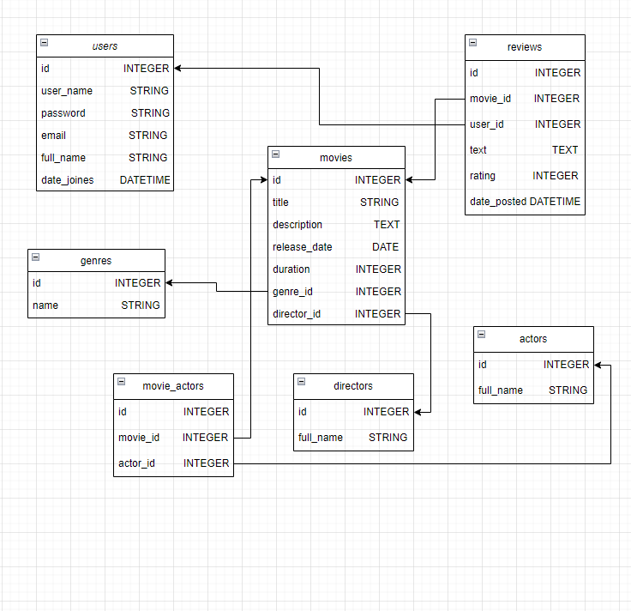

Рисунок 1 ‒Логичская база данных

Таблица "users" предназначена для хранения информации о зарегистрированных пользователях системы. Каждый пользователь имеет уникальный идентификатор, который служит первичным ключом в таблице.

Таблица 1 ‒ «Пользователь»

|  |  |  |  |
| --- | --- | --- | --- |
| № | Название | Тип | Описание |
| 1 | Id | Primary key, autoincrement, integer | Уникальный идентификатор |
| 2 | user_name | String | Логин пользователя |
| 3 | password | String | Пароль пользователя |
| 4 | email | String | Адресс электронной почты пользователя |
| 5 | full_name | String | Полное имя пользователя |
| 6 | data_joines | DataTime | Дата регистрации |

Таблица "Пользователи" является важным компонентом базы данных, так как она хранит информацию о зарегистрированных пользователях системы. Правильная организация этой таблицы обеспечивает безопасность и уникальность учетных данных пользователей, а также упрощает управление пользователями в системе.

# 1.2 Демонстрация работы приложения

Приложение, разработанное в рамках учебной практики, предоставляет пользователям возможность входа в свою учётную запись. Этот процесс включает несколько этапов, начиная с ввода данных пользователем и заканчивая авторизацией в системе.

Этапы процесса входа:

1.Открытие страницы входа:

- Пользователь открывает приложение и переходит на страницу входа.

- На странице отображаются поля для ввода логина и пароля, а также кнопка для отправки данных.

2. Ввод данных пользователем:

- Пользователь вводит свой логин (например, имя пользователя) в соответствующее поле.

- Пользователь вводит пароль в поле для пароля.

3. Успешная авторизация:

- Если данные корректны, сервер отправляет ответ об успешной авторизации.

- Приложение перенаправляет пользователя на главную страницу или другую страницу, доступную только авторизованным пользователям.

- В приложении сохраняется информация о пользователе (например, его идентификатор или имя) для дальнейшего использования.

4. Ошибка авторизации:

- Если данные некорректны (например, неверный логин или пароль), сервер отправляет сообщение об ошибке.

- Приложение отображает сообщение об ошибке пользователю (например, "Неверный логин или пароль").

Пользователь может повторить ввод данных.

После успешной авторизации пользователь получает доступ к функционалу приложения, предназначенному для авторизованных пользователей.

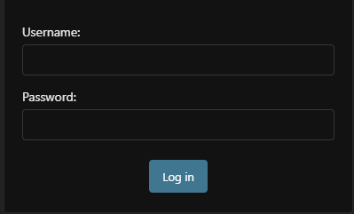

Рисунок 2 ‒ Авторизация в приложении

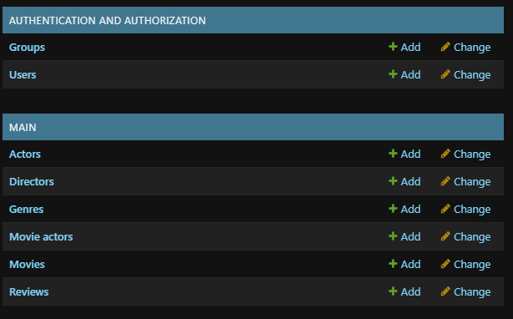

Рисунок 3 ‒ Изменение баз данных

Приложение предоставляет различный функционал для двух категорий пользователей: администраторов и обычных пользователей. Это позволяет разделить права доступа и управлять системой более гибко.

Администраторы:

- Имеют полный доступ к библиотеки базы данных. Способны создавать новые записи и удалять ненужные.

Пользователи:

- Они же в свою очередь могут только просматривать информацию, не больше.

# 1.3 Фрагмент кода

Код отвечающий за обработку запросов на вход:

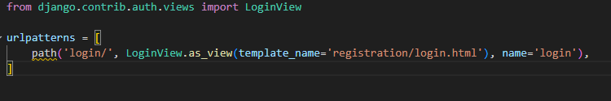Рисунок 4 ‒ Фрагмент кода

Код отвечающий за проверку логина и пароля: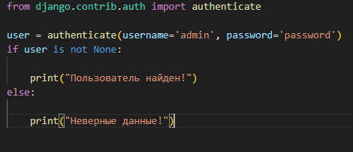

Рисунок 5‒ Фрагмент кода

Код отвечающий за привязку к базам данных:

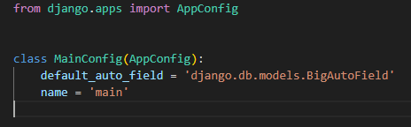

Рисунок 6 ‒ Фрагмент кода

# Заключение

В результате прохождения учебной практики был разработан функциональный сайт на Django, который включает:

- Систему авторизации пользователей.

- Базу данных для хранения информации.

- Основные элементы веб-приложения, такие как маршруты, представления и шаблоны.

Работа над проектом позволила мне закрепить теоретические знания и приобрести практические навыки в разработке веб-приложений с использованием Django. Я научился работать с моделями, представлениями, шаблонами и базой данных, а также реализовал ключевой функционал, необходимый для любого веб-приложения.Учебная практика стала важным этапом в освоении технологий веб-разработки. Я получил опыт работы с Django, что позволит мне в дальнейшем разрабатывать более сложные и функциональные проекты. Результаты моей работы демонстрируют успешное выполнение поставленных задач и готовность к дальнейшему изучению и применению технологий веб-разработки.